

МІНІСТЕРСТВО ОСВІТИ І НАУКИ УКРАЇНИ

**Український державний університет науки і технологій**

Кафедра «Комп’ютерні інформаційні технології»

**Лабораторна робота №1**

**з дисципліни «Розробка програмного забезпечення для мобильних пристроїв»**

**на тему:**

**«Знайомство з мовою програмування Dart»**

Виконав:

студент гр. ПЗ2011

Кулик С. В.

Прийняв:

Іванов О. П.

Дніпро, 2023

**Тема:** Знайомство з мовою програмування Dart.

**Мета:** Ознайомитись зі структурою та елементами мови програмування Dart на прикладі вирішення логічних задач.

1. **Постановка завдання**

Написати код для вирышення задачы магычного квадрату функціональним стилем за допомогою дедукцїї.

1. **Текст програми**

void main() {

int n = 3;

List<List<int>> magicSquare = createMagicSquare(n);

printMagicSquare(magicSquare);

}

List<List<int>> createMagicSquare(int n) {

List<List<int>> magicSquare = List.generate(n, (_) => List.filled(n, 0));

int i = n ~/ 2;

int j = n - 1;

for (int num = 1; num <= n * n;) {

if (i == -1 && j == n) {

j = n - 2;

i = 0;

} else {

if (j == n) {

j = 0;

}

if (i < 0) {

i = n - 1;

}

}

if (magicSquare[i][j] != 0) {

j -= 2;

i++;

continue;

} else {

magicSquare[i][j] = num;

num++;

}

j++;

i--;

}

return magicSquare;

}

void printMagicSquare(List<List<int>> magicSquare) {

for (int i = 0; i < magicSquare.length; i++) {

for (int j = 0; j < magicSquare[i].length; j++) {

print('${magicSquare[i][j]} ');

}

print('');

}

}

1. **Результат роботи**

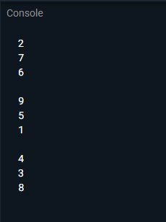

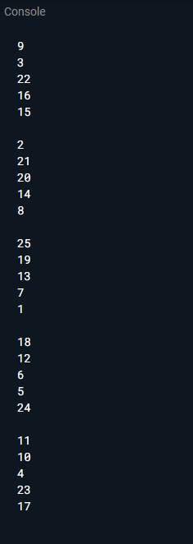

**Висновок**

Мова програмування Dart - це сучасна, об'єктно-орієнтована мова програмування зі зручною синтаксисом та високою продуктивністю. Вона широко використовується для розробки веб-додатків, мобільних додатків та серверних застосунків. Dart має багато переваг, таких як швидкість виконання, підтримка асинхронного програмування, міцна типізація, можливість компіляції до JavaScript та ін.

Dart також має багато інструментів та бібліотек для розробки програм, що дозволяє програмістам створювати складні програми швидко та ефективно. Крім того, в Dart є розширення для розробки веб-інтерфейсів, таких як Flutter, який дозволяє створювати красиві та інтерактивні мобільні додатки.